证明材料：姓名 陈书悦
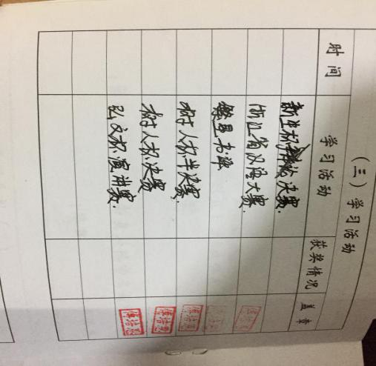 |  | 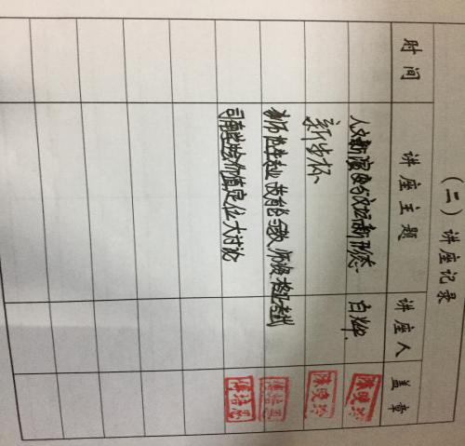
说明：学习态度（讲座满8次） 说明：学习态度（讲座满8次）
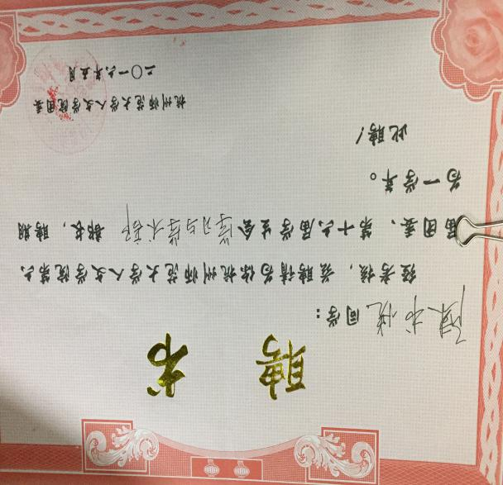 |  | 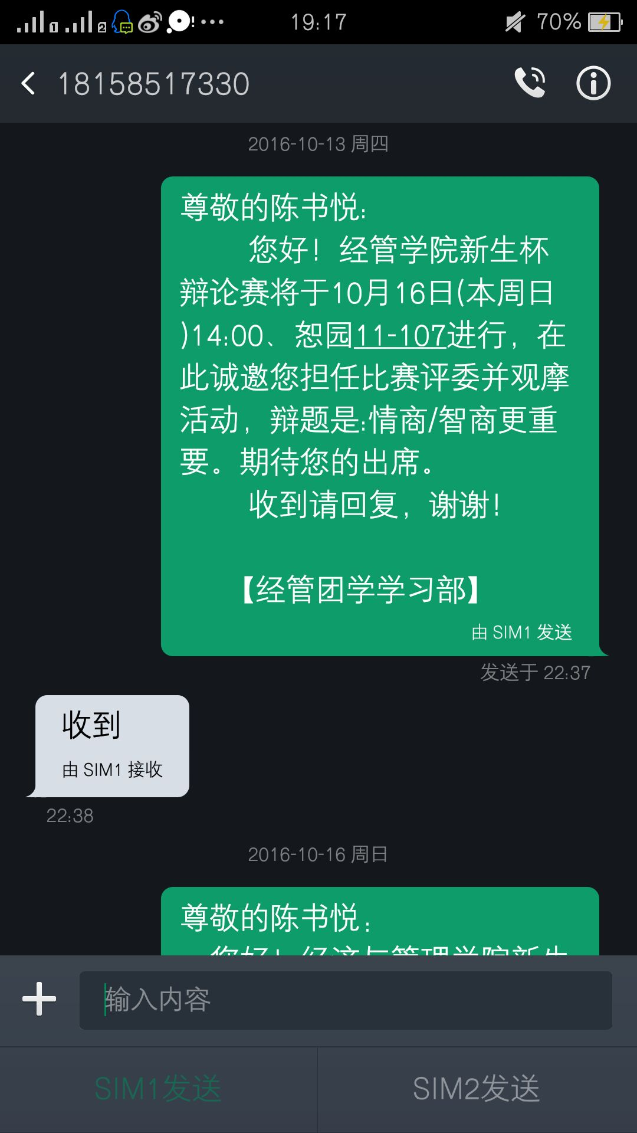
说明：社会工作（学习部部长） 说明：文体特长（担任评委）
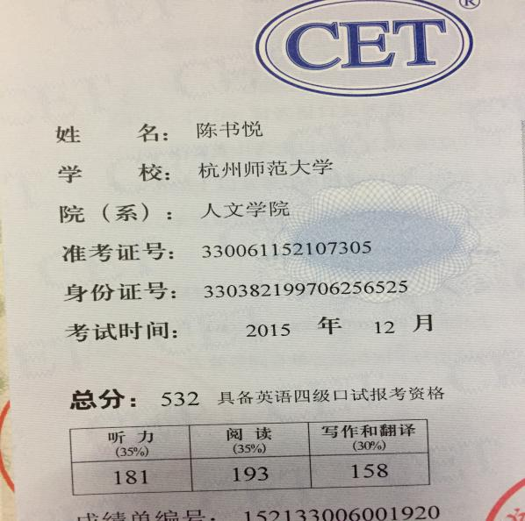 |  | 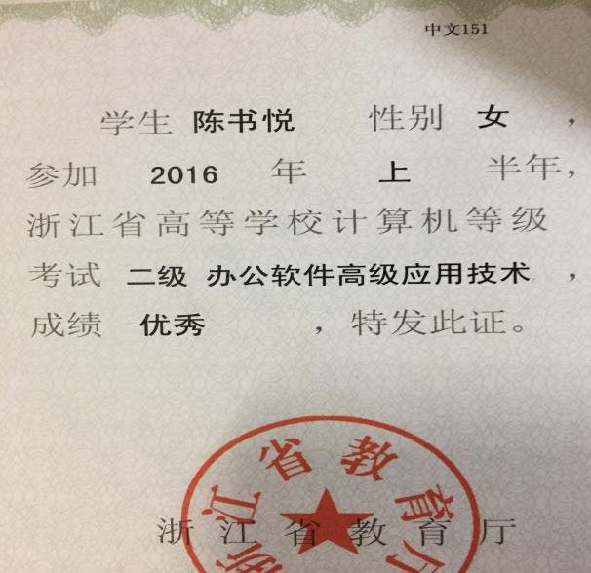
说明： 技能素质（大二以下通过四级） 说明：技能素质（通过计算机二级）

